**Всероссийская олимпиада по географии «Карта мира: Антарктида»**

[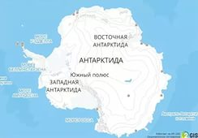](https://yandex.ru/images/search?viewport=wide&text=%D0%B0%D0%BD%D1%82%D0%B0%D1%80%D0%BA%D1%82%D0%B8%D0%B4%D0%B0%20%D0%BD%D0%B0%20%D0%BA%D0%B0%D1%80%D1%82%D0%B5&img_url=http://www.rostov.ru/business/news/2013/04/01/115213/thumbnails/2gis0104.jpg&pos=15&rpt=simage&_=1438487558205&pin=1)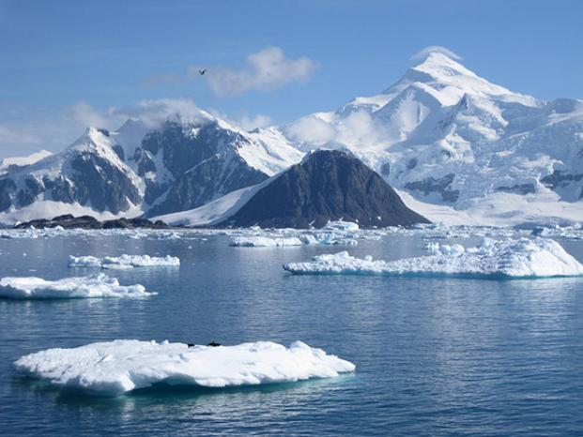

|  |
| --- |
| **1.Кто из русских мореплавателей открыл Антарктиду?**  А) Афанасий Никитин  Б) Фадей Беллинсгаузен  В) Василий Юнкер  **2.Чем объясняется холодный климат Антарктиды?**  А) Наличием ледникового купола  Б) Омывается Южным Океаном  В) Там живёт Дед Мороз  **3. Как называется действующий вулкан Антарктиды?**  А) Резус  Б) Эребус  В) Везувий  **4.Кому из путешественников удалось первым достичь Южного полюса?**  А) Руалю Амудсену  Б) Василию Юнкеру  В) Николаю Миклухо-Маклаю  **5.Как называется равнинная поверхность Антарктиды, в центре которой расположен Южный полюс Земли?**  А) Антарктическое плато  Б) Полярное плато  В) Заполярное плато  **6. Какая птица является коренным жителем Антарктиды?**  А) Страус  Б) Пингвин  В) Попугай  **7.Как называется самая высокая гора материка Антарктида?**  А) Эльбрус  Б) Казбек  В) Эльсуорт  **8.Как называются местные жители Антарктиды?**  А) Пигмеи  Б) Здесь нет местных жителей  В) Аборигены  **9. Как называется свирепый хищник антарктических вод, враг пингвинов и мелких тюленей, сам, как это ни удивительно, принадлежит к одному из семейства тюленей. О ком идёт речь?**  А) Морж  Б) Морской леопард  В) Нерпа  **10. Бывают ли в Антарктиде дожди?**  А) Всегда идут  Б) Нет  В) Редкое явление  **11. Редкая профессия, которую можно встретить в Антарктиде называется:**  А) Дрессировщик морских львов  Б) Переворачиватель пингвинов  В) Ледовый футболист  **12. Какой остров, расположенный на севере от Антарктиды, назван в честь одного из правителей России?**  А) Остров Александра Невского  Б) Остров Петра I  В) Остров Александра II  **13. Какое море располагается у берегов Антарктиды и названо в честь одного из исследователей и покорителей?**  А) Море Лаптевых  Б) Море Дежнёва  В) Море Амудсена  **14. Первая внутриматериковая научная станция была открыта 27 мая 1956 года и была названа:**  А) Станция Комсомольская  Б) Станция Коммунистическая  В) Станция Пионерская  **15.В водах Антарктиды «живут» ледяные острова и они называются:**  А) Атоллы  Б) Айсберги  В) Рифы  [https://im2-tub-ru.yandex.net/i?id=33a9fbdca968023a4c2c6f49774ff0f1&n=33&h=170](https://yandex.ru/images/search?viewport=wide&text=%D0%BF%D0%B8%D0%BD%D0%B3%D0%B2%D0%B8%D0%BD%D1%8B%20%D0%B2%20%D0%B0%D0%BD%D1%82%D0%B0%D1%80%D0%BA%D1%82%D0%B8%D0%B4%D0%B5&img_url=http://www.zoopage.ru/zoopages/mini/112.jpg&pos=0&rpt=simage&_=1438490466960&pin=1) |